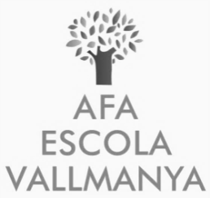

SOL·LICITUD D'ALTA AL “BON DIA"

El "BON DIA" és una activitat extraescolar per a les famílies associades a l'AFA, que es realitza de les 7:30h.a 9h. del matí des del primer dia d'escola. Durant aquesta estona, els i les alumnes són acollits per un monitor o monitora i poden esmorzar, jugar, mirar contes, etc.
A l'hora de l'inici de les classes, se'ls acompanya a les seves respectives aules.
Els nens de cicle inicial i d’educació infantil es recomana que no estiguin més de nou hores seguides en activitats o serveis organitzats a l’escola, d’acord amb l’indicat pel Consell Escolar de l’Escola Vallmanya.

Aquest servei no el podran utilitzar els/les alumnes de P-3 durant els primers dies de curs, els dies d’adaptació.

Atenció als canvis que hi ha aquest curs 2023/24

Alumne/a:

Curs:

Es quedarà a partir del dia ........... d................................. de 20.....

El servei de l’acollida matinal serà de 7:30 a 9:00h. amb un únic preu. Durant aquest horari podeu portar els/les vostres fills/es quan ho necessiteu.

Trieu l'opció (marqueu amb una creu) |  | Especifiqueu quins dies | Preu
 | 5 dies/setmana | DI-dm-dc-dj-dv | 25€
 | 4 dies/setmana |  | 21€
 | 3 dies/setmana |  | 17€
 | 2 dies/setmana |  | 13€
 | 1 dia/setmana |  | 9€
 | Dies esporàdics |  | 3€

Domiciliació bancària:

Si les dades són les mateixes que el curs anterior, marqueu només aquesta casella

Sinó, ompliu les següents dades:

Titular del compte:

Banc o Caixa:
Iban | Entitat | Oficina | Control | Núm. de compte

Autorització:
Nom i cognoms de la persona que l’autoritza:...............................................................
Telèfon de contacte: ................................................................
Signatura

